附件
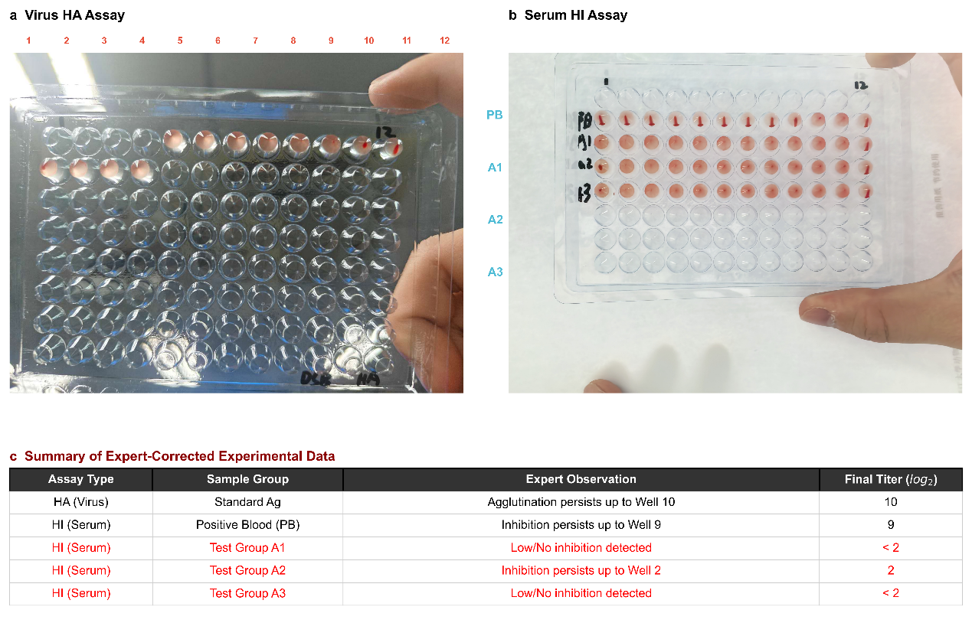
(a) 病毒血凝试验（HA）： 用于测定待测病毒液的生物学活性。1-10 孔可见红细胞在孔底呈弥散状的网状凝集（阳性），11-12孔红细胞沉降并形成致密的红点状按钮（阴性）。实验结果表明，该病毒液的 HA 效价为 2¹⁰（10 log₂）; (b) 血凝抑制试验（HI）：用于定量检测血清中特异性抗体的水平。图中展示了阳性血清（PB）及三组待测血清（A1-A3）的稀释梯度。阳性血清（PB）在 1-9孔表现出明显的抑制作用（红细胞不凝集，呈按钮状沉积），HI 滴度为 9 log₂。实验组 A2 表现出极低水平的抗体反应（滴度为2 log₂），而 A1 和 A3 组未检测到明显的血凝抑制作用（滴度 < 2 log₂）; (c) 实验数据汇总表： 综合展示了经专家校准后的 HA/HI测定值。对比结果验证了实验系统的敏感度，并直观反映了不同实验组别雏鸡体内母源抗体或免疫应答水平的显著差异。

